1引言

1.1编写目的

1.对《无无象棋》数据管理子系统的总体架构进行描述

2.对《无无象棋》数据管理工具和管理方法进行描述，以及描述数据访问之间的接口。

3.本文档的读者为开发本游戏的开发者和进行软件测试的测试者，以及审阅本子系统详细设计内容的老师。

1.2背景

　　1.游戏名称：无无象棋

2.提出者：2019秋季软件工程课程第一小组全体组员

3.开发者：2019秋季软件工程课程第一小组全体组员

4.开发软件及网络：Microsoft Visual Studio 2019/2017，C#语言开发，其他设计软件（Adobe Photoshop CC 2019，Adobe Audition CC 2019）；网络环境：北京大学校园无线局域网“PKU”

5.目前市面上有一款十分流行的象棋软件《天天象棋》，我们希望实现其部分功能可以用于小组及课程内部的线上象棋对战，并增加一些自定义功能用于娱乐。

1.3定义

　　 无

1.4参考资料

　　1.《软件工程》 作者：齐治昌 出版社：高等教育出版社

2.北京大学《软件工程原理》课程课件 作者：黄舟 来源：北京大学course课程网站

3.《天天象棋》游戏内置“象棋棋规”

4.《无无象棋》需求说明文档

5.《无无象棋》概要设计文档

2程序系统的结构

该部分程序主要包括用户登录和注册系统这两个操作，用户登录时需要输入用户名和密码，注册系统时需要输入用户名、昵称和密码。

本软件使用关系型数据库来存储用户数据，主要包括用户战绩和保存的棋谱信息。在数据库中共有三张表，分别为user,record和chess_manual。其中user表中的属性包括id，name，password，是记录用户基本信息的表，record表中的属性包括id，win，lose，draw，是记录用户战绩的表；chess_maunal表中的属性包括id，maunal_id和chess_manual，是记录用户棋谱的表，其中id用于标记用户，manual_id由系统自动生成，从1开始，用于区分不同时刻创建的棋谱。数据库的逻辑结构如下图所示：

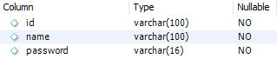

user

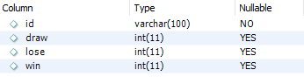

record

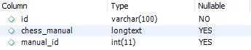

chess_manual

数据管理子系统的用例图为

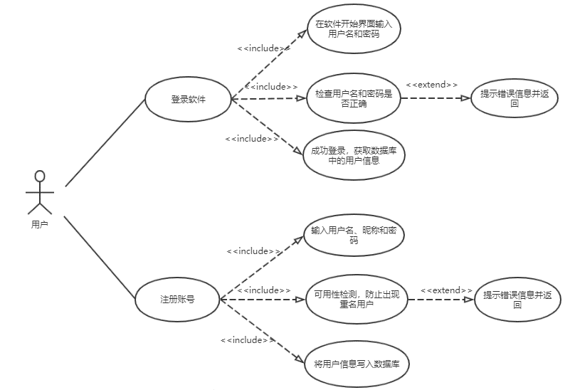

用户登录软件的顺序图为：

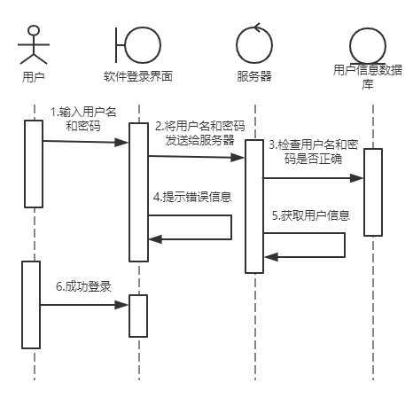

用户注册软件的顺序图为：

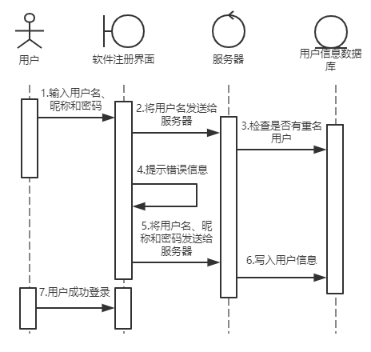

3用户登录设计说明

3.1程序描述

　　该程序主要用于用户登录软件界面，用户首先输入用户名和密码，服务器将用户名和密码与数据库中的用户信息进行对比，检查是否正确。如果用户信息正确，则用户成功登录，进入游戏大厅。

3.2功能

　　该程序可以用于用户登录软件，进入游戏大厅。

3.3性能

精度：保证用户信息与数据库中信息一致时才能登录。

灵活性：如果用户信息与数据库信息不匹配，需要给出提示信息。

时间特性：在0.1s内完成信息的匹配和判断。

3.4输入项

用户登录时输入的包括用户名（id）和密码（password）。其中用户名是最大长度为100的字符串，密码则是6~16位的数字和字母的组合。用户名和密码通过键盘进行输入，密码输入时加密显示。

3.5输出项

　　本程序无输出项。

3.6算法

　　本程序不涉及计算部分。

3.7流程逻辑

本程序的逻辑流程如下图所示。

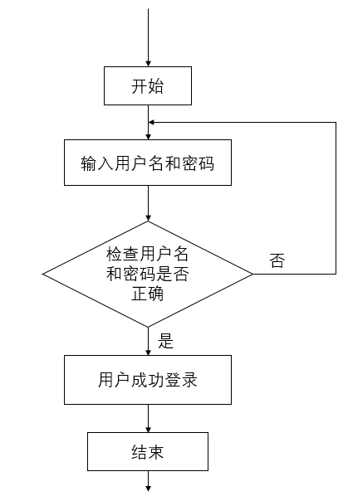

3.8接口

本程序上一层模块为用户注册，下一层模块为游戏大厅的各种操作。与本程序直接关联的数据结构为user类，user类中包含用户的用户名，昵称和战绩信息。

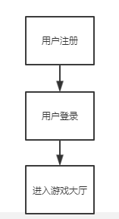

3.9存储分配

　　本程序需要动态分配两个字符串，即用户名id和密码password的内存。

3.10注释设计

加在模块首部的注释：说明各个模块的功能，在判断用户信息与数据库中信息是否匹配的函数头加上注释。

加在各分支点处的注释：说明用户名和密码的长度限制及格式。

3.11限制条件

用户名是最大长度为100的字符串，密码则是6~16位的数字和字母的组合。

3.12测试计划

技术要求：要求测试是否能成功实现用户登录

输入数据：输入数据应当包括正确的用户信息和不正确的用户信息，分别进行检验。

预期结果：预计在用户信息输入错误时，向用户提示错误信息，用户信息正确时可以成功登录。

进度安排：在软件设计完成后进行软件测试。

人员职责：设计本程序的人员应当在测试人员发现问题后对该部分代码及时进行修改和维护。

设备条件驱动程序：设备为笔记本电脑，需要在局域网条件下测试。

3.13尚未解决的问题

　　暂无。

4用户注册设计说明

4.1程序描述

　　该程序主要用于用户注册软件，用户输入用户名、昵称和密码，并再次确认密码，服务器首先检查用户名是否已经存在。如果用户不存在，则将用户信息登入系统中，用户成功登录，进入游戏大厅。如果用户名已经存在，返回错误信息，提示用户重新输入。

4.2功能

　　该程序可以用于用户注册软件。

4.3性能

精度：保证数据库中还没有该用户信息时才能注册。

灵活性：如果用户信息在数据库中已经存在，需要给出提示信息，让用户重新输入。

时间特性：在0.1s内完成信息的匹配和判断。

4.4输入项

用户注册时输入的包括用户名（id）、昵称（name）和密码（password）。其中用户名和昵称是最大长度为100的字符串，密码则是6~16位的数字和字母的组合。用户名、昵称和密码通过键盘进行输入，密码输入时加密显示。

4.5输出项

　　本程序无输出项。

4.6算法

　　本程序不涉及计算部分。

4.7流程逻辑

本程序的逻辑流程如下图所示。

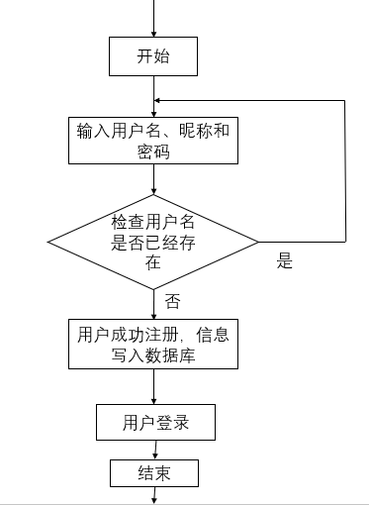

4.8接口

用图的形式说明本程序所隶属的上一层模块及隶属于本程序的下一层模块、子程序，说明参数赋值和调用方式，说明与本程序相直接关联的数据结构（数据库、数据文件）。

本程序无上一层模块，下一层模块为用户登录。与本程序直接关联的数据结构为user类，user类中包含用户的用户名，昵称和战绩信息。



4.9存储分配

　　本程序需要动态分配三个字符串，即用户名id、昵称name和密码password的内存。

4.10注释设计

加在模块首部的注释：说明模块的功能，在判断数据库中是否已存在用户的函数头加上注释。

加在各分支点处的注释：说明用户名、昵称和密码的长度限制及格式。

4.11限制条件

用户名和昵称是最大长度为100的字符串，密码则是6~16位的数字和字母的组合。

4.12测试计划

技术要求：要求测试是否能成功实现用户注册

输入数据：输入数据应当包括数据库中存在的用户id和不存在的用户id，分布进行检验。

预期结果：预计在数据库中有重名用户时，向用户提示错误信息，无该用户信息时可以成功注册。

进度安排：在软件设计完成后进行软件测试。

人员职责：设计本程序的人员应当在测试人员发现问题后对该部分代码及时进行修改和维护。

设备条件驱动程序：设备为笔记本电脑，需要在局域网条件下测试。

4.13尚未解决的问题

　　暂无。